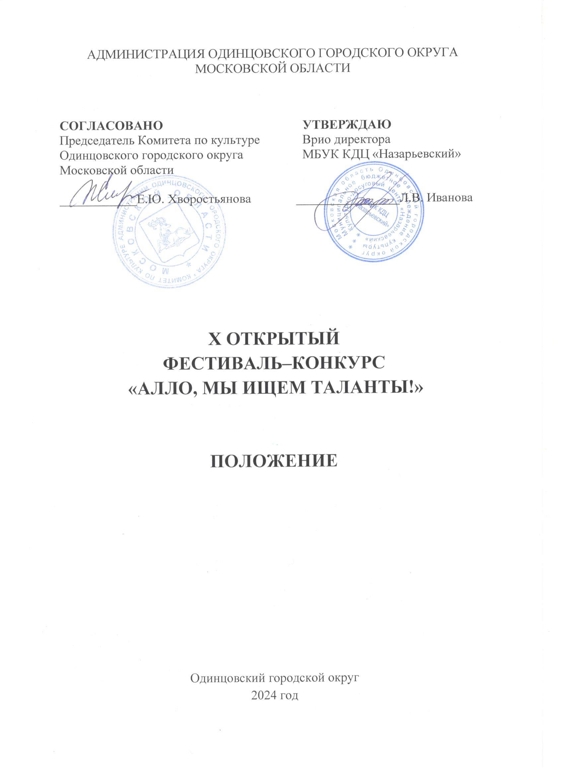

1. **ТРАДИЦИИ и история ФЕСТИВАЛя–КОНКУРСА**

«Человек, обладающий врожденным талантом, испытывает величайшее счастье тогда, когда использует этот талант», - писал Иоганн Вольфганг Гёте. А что же такое талант? В чем он проявляется? Талант - это высокий уровень развития специальных способностей, которые проявляются в конкретной деятельности.

Традиционно Фестиваль-конкурс «Алло, мы ищем таланты!» (далее – Фестиваль-конкурс) дает возможность развития самодеятельному творчеству.

В 2012 году родилась идея создания многожанрового Фестиваля-конкурса. Вдохновителем, организатором данного проекта является Валентина Александровна Рощина, руководитель клуба любителей песни «Весна».

Фестиваль-конкурс «Алло, мы ищем таланты!» направлен на выявление ярких и талантливых исполнителей, сохранение и популяризацию традиций художественной самодеятельности, раскрытие творческого потенциала жителей Московской области и других регионов Российской Федерации.

В 2022 году Фестивалю-конкурсу присвоен статус Открытого.

1. **ЦЕЛИ И ЗАДАЧИ ФЕСТИВАЛЯ-КОНКУРСА**

**Цель:** содействие развитию творческих способностей и формирование у людей разных возрастов духовной культуры и бережного отношения к историческому и культурному наследию, посредством художественной самодеятельности.

**Задачи:**

* Выявление и поддержка талантливых людей разных возрастных категорий.
* Придание дополнительного импульса развитию и пропаганде художественной самодеятельности.
* Создание благоприятных условий для культурного развития участников.
* Развитие социальной активности и творческого потенциала личности, создание условий реализации в художественной самодеятельности.
* Содействие росту творческих способностей и гармоничному становлению личности.

1. **УЧРЕДИТЕЛИ И ОРГАНИЗАТОРЫ ФЕСТИВАЛЯ-КОНКУРСА**

Муниципальное бюджетное учреждение культуры Культурно-досуговый центр «Назарьевский», структурное подразделение Дом культуры «Дубки» (далее - МБУК КДЦ «Назарьевский», стр. подр. ДК «Дубки») при поддержке Комитета по культуре Одинцовского городского округа Московской области.

По решению Учредителя Фестиваля-конкурса мероприятие может проводиться в дистанционном или онлайн формате.

1. **ОРГКОМИТЕТ ФЕСТИВАЛя–КОНКУРСА**

|  |  |
| --- | --- |
| ПРЕДСЕДАТЕЛЬ  ЗАМЕСТИТЕЛЬ ПРЕДСЕДАТЕЛЯ  ЧЛЕНЫ ОРГКОМИТЕТА  ОТВЕТСТВЕННЫЙ СЕКРЕТАРЬ | **Иванова Лариса Вячеславовна** – Врио директора МБУК КДЦ «Назарьевский».  **Фомеченкова Ольга Вячеславовна –**  заведующая МБУК КДЦ «Назарьевский», стр. подр. ДК «Дубки».  **Булатов Сергей Васильевич** - художественный руководитель МБУК КДЦ «Назарьевский», стр. подр. ДК «Дубки».  **Назарова Татьяна Анатолиевна** – ведущий методист МБУК КДЦ «Назарьевский», стр. подр. ДК «Дубки».  **Корсунова Елена Николаевна** - администратор МБУК КДЦ «Назарьевский», стр. подр. ДК «Дубки». |

Оргкомитет оставляет за собой право отклонить заявку на участие в случае нарушения условий Фестиваля-конкурса.

1. **ДАТА И МЕСТО ПРОВЕДЕНИЯ ФЕСТИВАЛЯ-КОНКУРСА**

**Дата проведения:**

**29 ноября 2024** номинация «Хореография».

* Регистрация – 10:00 ч.
* Торжественное открытие, представление жюри 11:00 ч.
* Награждение за участие в конкурсной программе по окончанию номинации.

**30 ноября 2024** номинация «Вокал».

* Регистрация – 10:00 ч.
* Торжественное открытие, представление жюри 11:00 ч.
* Награждение за участие в конкурсной программе по окончанию номинации.

**Адрес проведения:** Московская область, Одинцовский г.о., село Дубки, ул. Советская, д.7. Тел. для справок: 8(498)698-97-05.

Организаторы осуществляют контроль за проведением Фестиваля-конкурса в соответствии с требованиями санитарно-эпидемиологической обстановки, стандарта организации работы в организациях сферы культуры, осуществляющих свою деятельность на территории Московской области, в целях недопущения распространения инфекционных заболеваний.

1. **УСЛОВИЯ УЧАСТИЯ В ФЕСТИВАЛе-КОНКУРСЕ**

Фестиваль-конкурс проводится среди людей разных возрастных категорий, представителей всех народностей и национальностей Российской Федерации учреждений культуры Московской области и других регионов Российской Федерации.

**Возрастные группы**

**Для номинаций «вокал», «хореография»:**

* Младшая группа - до 7 лет;
* Средняя группа - от 8 до 13 лет;
* Старшая группа - от 14 до 17 лет;
* Молодёжь – от 18 лет до 35 лет;
* Взрослая группа – от 36 лет до 50 лет.
* Старшая возрастная группа – старше 51 года.

**Регламент выступления:**

* **«Вокал»** - 1 произведение длительностью не более 5 минут.
* **«Хореография»** - 1 танец длительностью не более 5 минут.

**Групповые категории участников для всех номинаций:**

* Солисты.
* Малые формы (от 2-х до 4-х человек).
* Ансамбли / коллективы (шоу-группы и т.д. до 10-12 человек).

1. **ПОРЯДОК И ПРОГРАММА ПРОВЕДЕНИЯ ФЕСТИВАЛЯ-КОНКУРСА**

* **Номинация «Вокал»**

Для участников данной номинации предлагаются следующие направления:

* **Эстрадное.**
* **Академическое.**
* **Народное.**

**Порядок участия: к**онкурсные произведения исполняются в сопровождении фонограммы -1 (минус), музыкального аккомпанемента или a capella. Допускается прописанный бэк-вокал для вокалистов (соло); не допускается прописанный бэк-вокал для ансамблей и DOUBLE-трек (инструментальное или голосовое дублирование основной партии) для всех исполнителей. Не допускается выступление вокалистов в конкурсной программе под фонограмму «плюс».

**Критерии оценки:**чистота интонации и качество звучания, сценическая культура, соответствие репертуара исполнительским возможностям и возрастной категории исполнителя, исполнительское мастерство, художественная образность, мелодизм, оригинальность, выразительность.

* **Номинация «Хореография»**

Для участников данной номинации предлагаются следующие направления:

* **Народный танец.**
* **Современный танец.**
* **Спортивный танец.**

**Критерии оценки:**исполнительское мастерство, техника исполнения движений, композиционное построение номера, соответствие репертуара возрастным особенностям исполнителей, сценическая культура, артистизм, оригинальность, раскрытие художественного образа.

Фестиваль-конкурс проводится в два этапа:

1 этап: прием конкурсных заявок до 20 ноября 2024 года;

2 этап: проведение конкурса и награждение победителей 29 и 30 ноября 2024 года:

* **29 ноября 2024** номинация «хореография»;
* **30 ноября 2024** номинация «вокал».

**8. Жюри ФЕСТИВАЛя – КОНКУРСА**

Для работы в жюри Фестиваля-конкурса приглашаются высокопрофессиональные специалисты в профильной сфере деятельности, заслуженные деятели культуры и искусства, общественные деятели, представители СМИ и др.

Жюри имеет право:

* Не присуждать все дипломы и соответствующие им звания лауреатов.
* Делить призовое место между несколькими участниками.
* Присуждать специальные дипломы.
* Решение жюри по итогам Фестиваля-конкурса окончательно и обсуждению не подлежит.

1. **Награждение победителей**

Награждение проводится по каждой номинации и возрастной группе.

* Победителям Фестиваля-конкурса вручаются Дипломы. Занявшим I, II, III места присваивается звание – «ЛАУРЕАТ» X Открытого фестиваля-конкурса «Алло, мы ищем таланты!» 1, 2 или 3 степени. Возможно присуждение специальных дипломов.
* По итогам Фестиваля-конкурса жюри может присудить Гран-При участнику/коллективу, показавшему выдающийся исполнительский уровень.
* Дуэтам, ансамблям и коллективам вручается награда одна на коллектив.
* Вручение дипломов победителям конкурса будет проводиться 29 и 30 ноября 2024 в МБУК КДЦ «Назарьевский», стр. подр. ДК «Дубки».
* В случае невозможности получения диплома победителя конкурса в день вручения, диплом будет отправлен по адресу электронной почты руководителя коллектива.
* Имена и фотографии победителей будут опубликованы на официальном сайте и официальных аккаунтах социальных сетей МБУК КДЦ «Назарьевский», стр. подр. ДК «Дубки» <https://vk.com/id354652728>

**10. Финансовые условия**

Фестиваль-конкурс проводится на **безвозмездной основе**.

**11. Порядок подачи заявки**

* Заявки принимаются в формате электронной анкеты установленной формы <https://forms.gle/bqBJu2QVbDxGa9Bx9>
* Обязательно вносите правильно свои данные, они будут указываться в дипломах в таком же виде, как вы заполните.
* К заявке необходимо подкрепить фонограмму (минус) на электронную почту [festivalallo-talant@yandex.ru](mailto:festivalallo-talant@yandex.ru). Также к Заявке прилагается Согласие на обработку персональных данных (Приложение № 1, № 2).
* Тема письма: указать НА КОНКУРС и название Учреждения!
* **Заявки, поданные позже указанного срока**, не рассматриваются.

**12. КОНТАКТЫ**

Справочная информация: МБУК КДЦ «Назарьевский», стр. подр. ДК «Дубки» по адресу: Московская область, Одинцовский район, село Дубки, ул. Советская, д. 7.

Тел. для справок: 8(498)698-97-05, сайт <https://kdcnazarevsky.ru/>

Сергей Васильевич Булатов, художественный руководитель МБУК КДЦ «Назарьевский», стр. подр. ДК «Дубки», тел. 8(903)224-28-58

Приложение № 1

к Положению о проведении

X ОТКРЫТОГО ФЕСТИВАЛЯ – КОНКУРСА

«АЛЛО, МЫ ИЩЕМ ТАЛАНТЫ!»

Возрастная категория__________________________

Участник__________________________

СОГЛАСИЕ НА ОБРАБОТКУ ПЕРСОНАЛЬНЫХ ДАННЫХ

Я, ____________________________________________________________________________

_____________________________________________________________________________

(Ф.И.О. участника, руководителя/педагога)

в связи с участием в конкурсе, даю свое согласие на размещение и обработку своих персональных данных (паспортных, анкетных), на размещение в сети Интернет информации о себе (Ф.И.О., возраст, город), на публикацию фото- и видеоматериалов в сети Интернет с моим участием в X ОТКРЫТОМ ФЕСТИВАЛЕ – КОНКУРСЕ «АЛЛО, МЫ ИЩЕМ ТАЛАНТЫ!».

С Положением о конкурсе, размещенном на сайте МБУК КДЦ «Назарьевский» ознакомлен(а), порядок проведения конкурса мне понятны.

По моему первому требованию согласие может быть отозвано письменным заявлением.

Контактный телефон______________________

«_____» ______________ 2024 г.

Приложение № 2

к Положению о проведении

X ОТКРЫТОГО ФЕСТИВАЛЯ – КОНКУРСА

«АЛЛО, МЫ ИЩЕМ ТАЛАНТЫ!»

Возрастная категория__________________________

Участник__________________________

СОГЛАСИЕ НА ОБРАБОТКУ ПЕРСОНАЛЬНЫХ ДАННЫХ НЕСОВЕРШЕННОЛЕТНЕГО

Я, _____________________________________________________________________________,

(фамилия, имя, отчество)

в соответствии с ч. 4 ст. 9 Федерального закона от 27.07.2006 N 152-ФЗ «О персональных данных»,

зарегистрированный(-ая) по адресу: _____________________________________________________________________________

документ, удостоверяющий личность: _____________________________________________________________________________,

(наименование документа, N, сведения о дате выдачи документа и выдавшем его органе)

являясь представителем (законным) несовершеннолетнего:

_____________________________________________________________________________,

(фамилия, имя, отчество несовершеннолетнего)

действуя на основании доверенности от "_____" _____________ ______ г. № _____, или иной документ, подтверждающий полномочия представителя (свидетельство о рождении): _____________________________________________________________________________,

в связи с участием в конкурсе, даю свое согласие на размещение и обработку своих персональных данных (паспортных, анкетных) и (или) персональных данных представляемого лица, на размещение в сети Интернет информации о себе и (или) представляемого лица (Ф.И.О., возраст, город), на публикацию фото- и видеоматериалов в сети Интернет участием представляемого лица в X ОТКРЫТОМ ФЕСТИВАЛЕ – КОНКУРСЕ «АЛЛО, МЫ ИЩЕМ ТАЛАНТЫ!».

С Положением о конкурсе, размещенном на сайте МБУК КДЦ «Назарьевский» ознакомлен(а), порядок проведения конкурса мне понятны.

По моему первому требованию согласие может быть отозвано письменным заявлением.

Контактный телефон______________________

«_____» ______________ 2024 г.